Приложение № 1
к документации об аукционе на право
заключения договора купли-продажи
лесных насаждений

Предмет аукциона № 3

Начальная цена предмета аукциона: 141 770 руб. 24 коп.
Кадастровый номер: 21:10:000000:6634
Ибресинское лесничество
Буинское участковое лесничество

Номер лесного квартала |  | Номер лесотакса-ционного выдела-делянки | Площадь лесосеки, га | Хозяйство, преобла-дающая порода | Породы | Объем, куб. метров
 |  |  |  |  |  | Деловая |  |  |  | Дрова | Хворост-неликвид | Итого
 |  |  |  |  |  | Круп-ная | Сред-  няя | Мел-  кая | Итого | Дрова | Хворост-неликвид | Итого
63 |  | 2 | 11,4 | м/л | ель | 13 | 58 | 17 | 88 | 71 | 40 | 199
 |  |  |  |  | береза | 169 | 173 |  | 342 | 787 | 15 | 1 144
 |  |  |  |  | осина |  |  |  |  | 449 | 95 | 544
 |  |  |  |  | ольха черная | 24 | 67 | 6 | 97 | 228 |  | 325
 |  |  |  |  | липа |  |  |  |  | 47 |  | 47
 |  |  |  |  | итого | 206 | 298 | 23 | 527 | 1 582 | 150 | 2 259

ПЛАН ЛЕСНОГО УЧАСТКА
Местоположение: Чувашская Республика, Ибресинское лесничество, Буинское участковое лесничество, квартал 63

Вид разрешенного использования: заготовка древесины

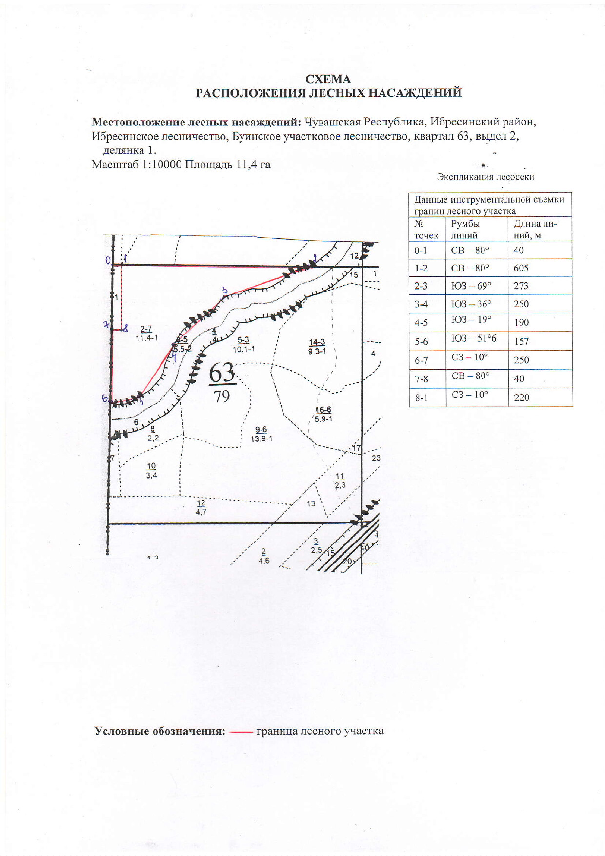

Таксационное описание лесных насаждений,
выставляемых на аукцион на право заключения
договора купли-продажи лесных насаждений
Наименование  участкового лесничества | №  кв. | №  выд. | Площадь,  га | Состав  насаждения | Возраст | Бони-  тет | Общий  запас вырубаемой древесины,  куб.м.
Буинское | 63 | 2 | 11,4 | 7Б2Ос1Е+С | 65 | 1 | 2259

Характеристика лесных насаждений
га

Общая площадь - всего | в том числе
Общая площадь - всего | лесные земли |  |  |  |  | нелесные земли
Общая площадь - всего | покрытые лесной растительностью - всего | в том числе покрытые лесными культурами | лесные питомники, плантации | непокрытые лесной растительностью | итого | дороги | просеки | боло-та | дру-гие | ито-го
11,4 | 11,4 |  |  |  | 11,4

Целевое назначение лесов | Номер квартала (выдела) | Преобладающая порода | Площадь, га/  запас вырубаемой древесины, куб. м | в том числе по группам возраста древостоя, га / куб. м
 |  |  |  | молодняки | средневозрастные | приспевающие | спелые и перестойные
Буинское участковое лесничество
Эксплуатационные леса | 63(2) | Береза | 11,4/2259 |  |  |  | 11,4/2259

